** 2.1 Схема организации дорожного движения**

**в непосредственной близости от МБДОУ № 13 «Снежинка» г. Юрги»**

**ул. Московская**

**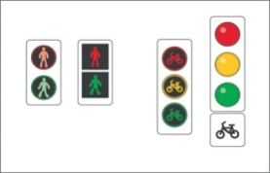**

**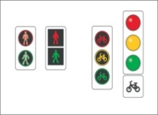** 5.19.1.5.19.2

**C:\ОБЖ\ДОКУМЕНТЫ БЖ с 2013\Паспорт дорожной безопасности\znraz_47-1.jpg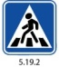**C:\ОБЖ\ДОКУМЕНТЫ БЖ с 2013\Паспорт дорожной безопасности\znraz_47-1.jpg **--.----.-----.----.----.-----.** 5.19.1 5.19.2 5.19.1 5.19.2

**C:\ОБЖ\ДОКУМЕНТЫ БЖ с 2013\Паспорт дорожной безопасности\znraz_47-1.jpgC:\ОБЖ\ДОКУМЕНТЫ БЖ с 2013\Паспорт дорожной безопасности\znraz_47-1.jpg**

****

**C:\ОБЖ\ДОКУМЕНТЫ БЖ с 2013\Паспорт дорожной безопасности\znraz_47-1.jpgC:\ОБЖ\ДОКУМЕНТЫ БЖ с 2013\Паспорт дорожной безопасности\znraz_47-1.jpg**

5.19.1.5.19.25.19.1.5.19.25.19.1 5.19.2 5.19.1 5.19.2

5.19.1.5.19.2

5.19.1.5.19.2

5.19.1.5.19.2

**Ул. Московская **

****

**-** **-**

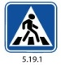

**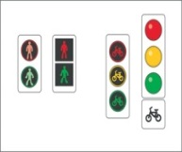.- .----.-----.----.----**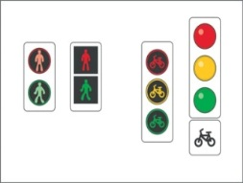

5.19.1 5.19.2 5.19.1.5.19.2 5.19.1.5.19.2

5.19.15.19.2

**У. Кирова пл. Ленина**

**10**

4

ММММ

6

**8**

*   Внутридворовой проезд  



**12 а**

Детские площадки

66

**6А**

**8 а**

**МБДОУ № 13 «Снежинка» г. Юрги»**

Московская 8 а

План - схемы

* 1. Схема организации дорожного движения в непосредственной близости отМБДОУ № 13 «Снежинка» г. Юрги»
  2. **Условные обозначения**

|  |  |
| --- | --- |
|  | - проезжая часть |
|  | - разделительный газон |
|  | - внутриквартальная дорога |
|  |  |
|  | - тротуар |
|  |  |
|  | - образовательное учреждение |
|  |  |
|  | - жилая застройка |
|  |  |
|  | - нежилая застройка |
| **znraz_47-1znraz_47-1** |  |
| 5.19.1 5.19.2 | - знак «Пешеходный переход» |
| 033  033 | - «Светофор»  - горизонтальная разметка |
|  | - движение транспортных средств |
|  | - безопасный путь движения детей в (из) МБДОУ № 13 «Снежинка» г. Юрги» |

--------------- - запрещенный переход проезжей части запрещен

**.- .----.-----.----.----.** - ограждение



- главная дорога